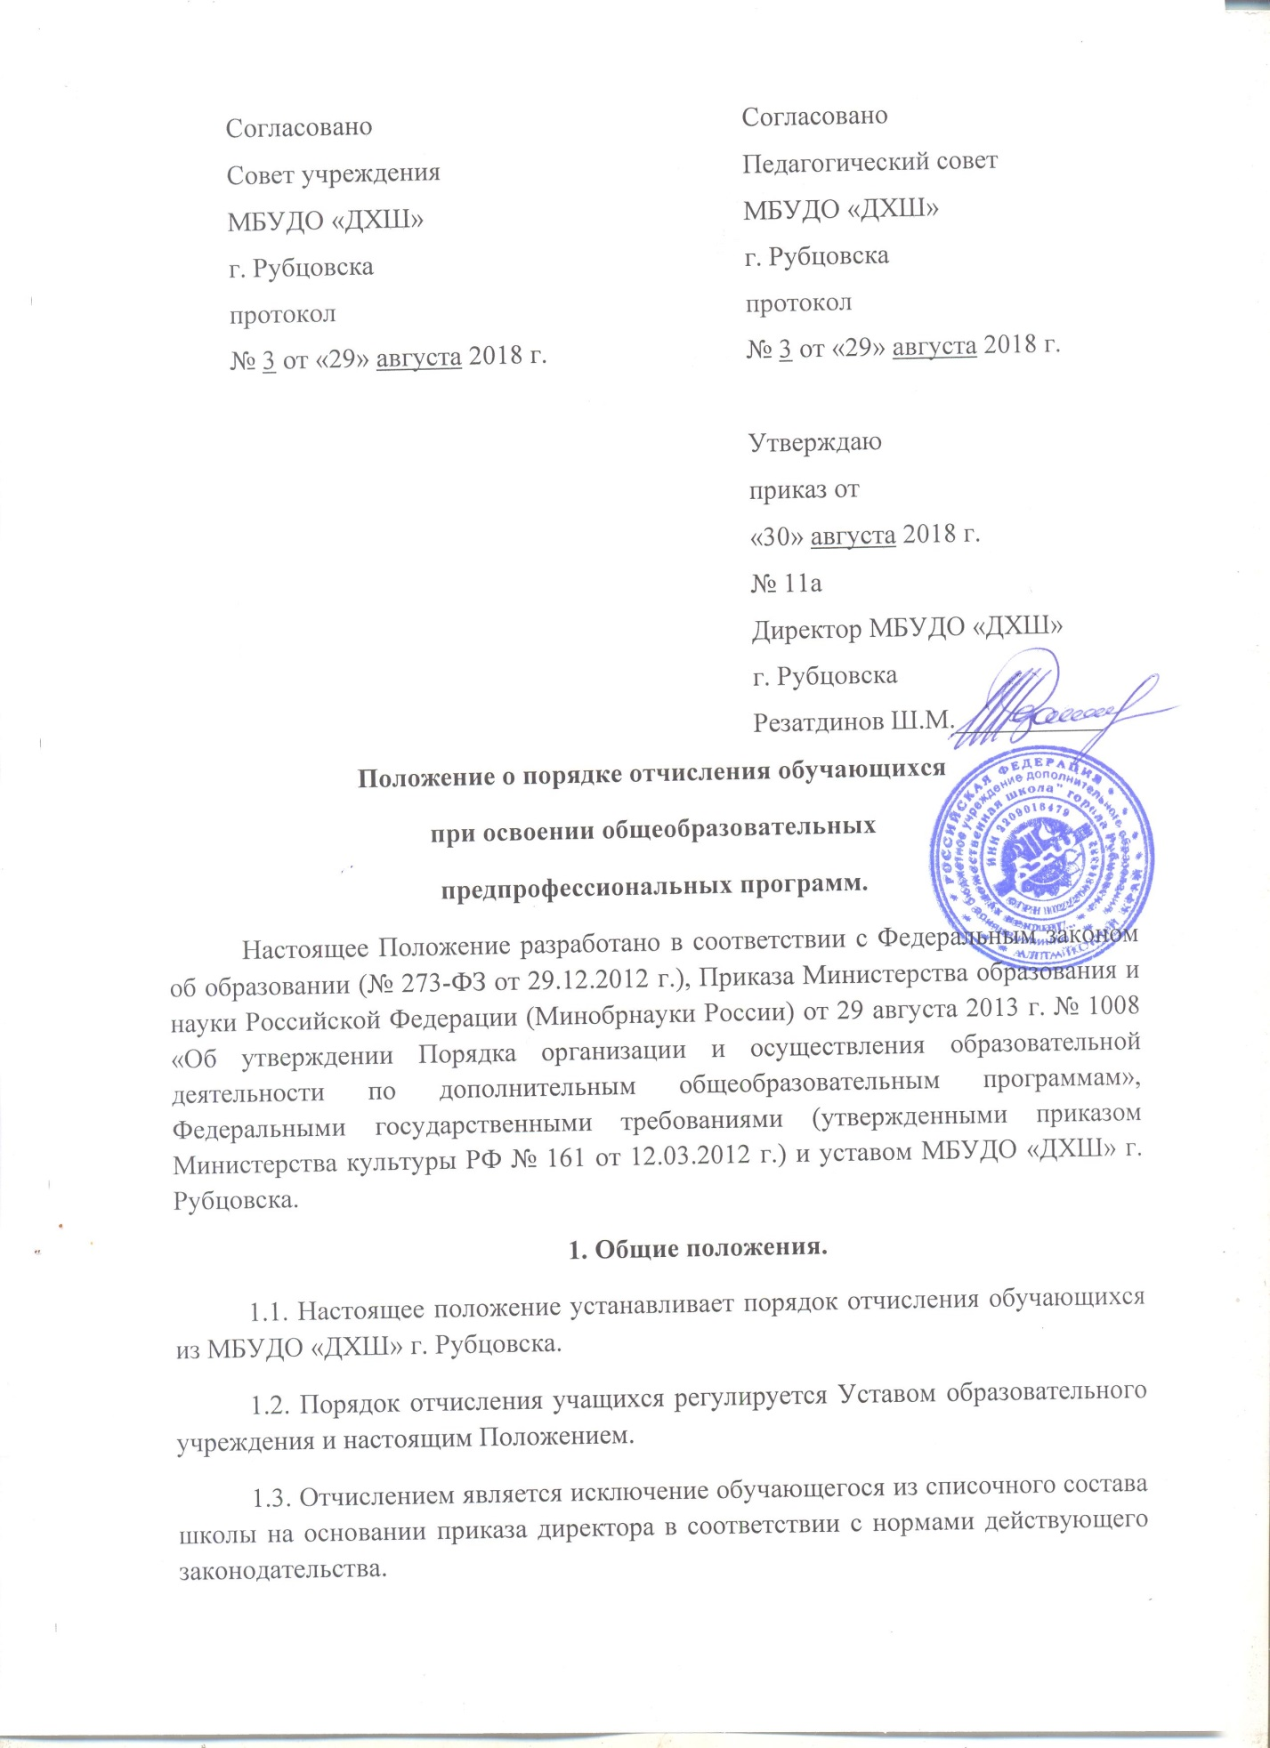

2. Основания для отчисления обучающихся
2.1. Основанием для отчисления с возможностью перевода обучающихся в группы, созданные на основе самоокупаемости являются следующие причины:
2.1.1. Неоднократное нарушение обучающимся Устава учреждения.
2.1.2. Систематическое нарушение правил внутреннего распорядка для обучающихся, если меры воспитательного характера не дали результата и дальнейшее пребывание учащегося обучающегося в образовательном учреждении оказывает отрицательное влияние на других обучающихся, нарушает их права и права работников образовательного учреждения.
2.1.3. Невозможность освоения предпрофессиональных общеобразовательных программ обучающимся, согласно ФГТ в силу его индивидуальных особенностей.
2.1.4. Систематическая задолженность по двум и более предметам согласно промежуточной аттестации.
2.1.5. Заявление родителей (законных представителей).
2.1.6. Иные причины, установленные действующим законодательством.
3. Порядок отчисления
3.1. Все вопросы, связанные с отчислением обучающихся рассматриваются на заседании Педагогического совета.
3.2. Окончательное решение об отчислении принимает Педагогический совет школы с оформлением протокола.
3.3. На основании решения Педагогического совета директор издает приказ об отчислении.
3.4. Решение об отчислении доводится до родителей обучающегося (законных представителей) под роспись либо по почте с уведомлением.
3.5. Решение об отчислении детей – сирот и детей, оставшихся без попечения родителей, принимается с согласия органа опеки и попечительства

С ПОЛОЖЕНИЕМ
о порядке отчисления обучающихся при освоении общеобразовательных предпрофессиональных программ ознакомлены
№ п/п | Ф.И.О. | подпись | дата

